
Российская Федерация
Департамент культуры Костромской области
ОГКУК «Библиотека-центр культурно-просветительной и информационной работы инвалидов по зрению» /БЦКПИР/

156607 г. Кострома, ул. Некрасова, д. 1-А тел. (4942) 55-14-71
е-mail: bckpir@mail.ru тел/факс (4942) 55-16-52

______________________________________________________________________

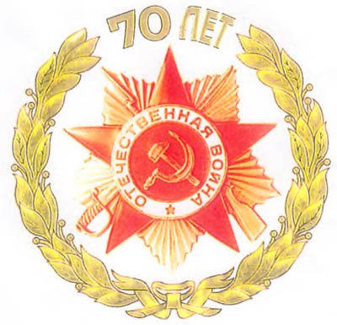

к 70-летию Великой Победы

ПАМЯТНИКИ ВОЙНЫ КОСТРОМСКОЙ ОБЛАСТИ

У каждого человека есть своя маленькая родина. И патриотическое чувство к ней не возникает само по себе. Это результат длительного целенаправленного воспитания. Нужно с самого раннего возраста научить человека любить край, где он родился и вырос, природу, которая его окружает, людей, живущих рядом. Уже в дошкольном возрасте ребёнок должен знать, в каком месте он живёт, чем оно интересно, какова его история, памятники и архитектура. Ибо во все времена основой духовного единства Российского государства был и остается патриотизм, уважительное отношение к исторической памяти своего народа, традициям своей страны.
2015 год значимый для всего народа. Уже сейчас в России и в Костромской области начинается работа по празднованию 70-летия Победы в Великой Отечественной войне – праздника героической истории и воинской славы Отечества, уважения к памяти его защитников, к ветеранам Великой Отечественной войны и труженикам тыла.
Знакомя детей с этим святым праздником, можно познакомить и дать представление о защитниках Отечества - героях-земляках, участниках Великой Отечественной войны через мемориальные памятники, установленные в вашем городе, селе, деревне.
Впервые в Костромской области проходит областной конкурс-фестиваль детской тактильной рукодельной книги «Особым детям – особые книги». Приглашаем все библиотеки нашего края принять участие в изготовлении общими усилиями библиотек детской тактильной рукодельной книги для детей-инвалидов «Памятники войны Костромской области» в номинации «Лучшая реализация творческих идей среди библиотек муниципальных образований области».

Идея такова: каждая библиотека изготавливает 2 листа (4 страницы)
книги «Памятники войны Костромской области» с рельефной иллюстрацией памятника, воздвигнутого в вашей местности. Наша библиотека-центр инвалидов по зрению скомпонует листы в книгу, сделает обложку, сопроводит книгу текстом по системе Брайля. Результатом нашего совместного труда станет большое доброе дело – книга, которая сможет рассказать детям с ограниченными возможностями здоровья о войне и о ее героях - защитниках нашей Родины.

Технологические этапы изготовления тактильных страниц книги
1) Представьте или придумайте страницы, которые вы будете делать. Подготовьте необходимый материал для изготовления этих страниц:
- картон формата А-4 (альбомный) – 2 л.;
- плотный лист бумаги (как в альбоме для рисования) – 4 л.;
- тесьма – обшить 2 л.;
- клей для картона.
Решите из каких материалов будет сделана иллюстрация (макет памятника) на странице, каждая ее составляющая.
Материалы используются на ваше усмотрение - ткань, дерево, картон, пластик, поролон и т.д. (макет памятника должен быть выпуклым и на ощупь максимально приближенным к действительности, чтобы дать ребенку реальное представление, ощущение. Цветовая гамма также должна быть натуральной, т.к. у слепых есть "ощущение света", а также контрастной по насыщенности цвета (для слабовидящих детей).
2) Нарисуйте макет страниц, расположите на них каждый предмет в натуральную величину, продумайте размещение объектов и текста на каждой странице.
3) Сделайте выкройки самих страниц и составляющих тактильной иллюстрации (макета памятника), изготовьте их.
Так как страницы книги будут делать разные люди, мы берем за основу страницы формата А-4 (альбомный плотный лист) и располагаем:

1 лист
1 страница 1 листа – в центре - название муниципального образования, ниже – местность, где установлен памятник (Arial 28 размера), внизу – название библиотеки (Arial 20 размера).

Шарьинский
муниципальный район
п. Шекшема

Межпоселенческая библиотека
Шарьинского муниципального района

2 страница 1 листа – название памятника, текст о памятнике героям-землякам, об участниках Великой Отечественной войны. Текст печатается шрифтом Arial 18 размера. Текст можно сопроводить фото памятника, героев-земляков (по потребности текст можно перенести на 2 страницу 2 листа)

Страницы 1 и 2 1-го листа приклеиваются на лист картона с двух сторон (для большей твердости листа), углы скругляются, и края 1 листа обшиваются тесьмой, кантом контрастного цвета. Внизу страницы на внешнем угле прикрепляется небольшой треугольник из картона, чтобы обозначить низ страницы.

2 лист
1 страница 2 листа – прикрепляется макет памятника (памятного знака). Предметы макета могут быть в виде аппликации из подходящих по ощущениям материалов (см п.1обз. 2). Изображение должно находиться в одной плоскости, без перспективы – это очень важно. Детали памятника на странице можно пришить ручными швами, машинным швом «зигзаг» или приклеить неядовитым клеем.

2 страница 2 листа – остается чистой, на ней будет переведен текст по Брайлю.
Также, как и с предыдущим листом, страницы 1 и 2 2-го листа приклеиваются на лист картона с двух сторон (для большей твердости листа), углы скругляются и края 1 листа обшиваются тесьмой, кантом контрастного цвета. Внизу страницы на внешнем угле прикрепляется небольшой треугольник из картона, чтобы обозначить низ страницы.

Примерно такая идея у нашей с вами книги

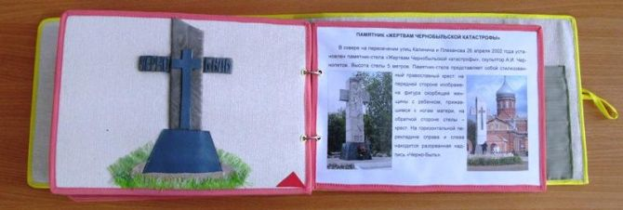

Что такое «тактильная книга» - см. на сайте http://voskostroma.ru/ в разделе «Наши проекты» ТАКТИЛЬНЫЕ КНИГИ (нажать на картинку), там же – всё об областном конкурсе-фестивале детской тактильной рукодельной книги «Особым детям - особые книги».

Уважаемые коллеги!

Мы верим, что люди вы неравнодушные, и ждем вашу часть книги до конца марта 2015 г. по адресу: 156007 г. Кострома, ул. Некрасова, д. 1-А БЦКПИР.
Сопроводите работу аннотацией с указанием:
- название района; название библиотеки и (по желанию) клуб, кружок или ФИО исполнителей, возраст, род занятий, почтовый адрес, телефон для связи;
- запись «принимаю правила проведения конкурса, даю согласие на обработку предоставленных персональных данных в рамках проведения конкурса», подпись.
Торжественное подведение итогов состоится в мае 2015 года. Все участники конкурса получат дипломы, а самые интересные, по мнению жюри, работы - дипломы и памятные подарки.
Консультацию по изготовлению книги можно получить непосредственно в библиотеке. Позвоните нам по телефону 55-14-71, и мы ответим на все ваши вопросы; тел/факс (4942) 55-16-52; e-mail: bckpir@mail.ru

Координатор проекта Старкова Наталия Рудольфовна

